省房产学会项目部署文档
- 程序发布环境
1.1数据库服务器：
操作系统 | Microsoft windows 2003/2008 Server /windows7
数据库软件 | Microsoft SQL Server 2000/2008/oracle
运行环境 | Microsoft .Net Framework 4
网络协议 | TCP/IP
硬件要求 | 专业服务器
1.2 客户端：
操作系统 | Win98、win2000、XP、win2003、win7、win8
运行环境 | IE6 以上版本或者Firefox 1.0+以上版本,为保证系统的正常运行，建议使用谷歌浏览器
网络协议 | TCP/IP
硬件要求 | 一般PC兼容机
- 程序发布注意事项
2.1 对发布的程序，添加文件夹的访问和操作权限，添加everyone的所有控制权限。
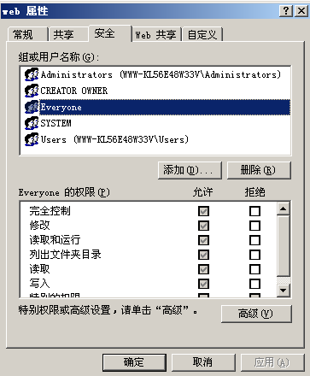
2.2 修改web.config配置信息，根据数据库服务器地址和数据库名称，修改配置文件的数据库连接。
2.3 程序根目录下的Doc文档下存放的是供用户下载的文件，如操作手册、业绩申报模板文件等，此文件夹在程序发布时不会自动生成，需从源代码相应文件夹中复制过去。
2.4 程序根目录下的App_Browsers文件夹下的文件，是为了兼容IE10下LinkButton事件无效进行的配置。如果有其它浏览器的兼容问题，也可以在此文件夹下增加相应的配置。
- 程序部署
3.1 IIS发布
在IIS中新建站点后，在主目录选项卡中，将本地路径指向要发布的程序路径，并配置应用程序池。在文档选项卡纸添加要访问的首页。并在Asp.Net选项卡内将Asp.Net版本设置为FrameWork4.0版本。如下图中的红色框内显示。
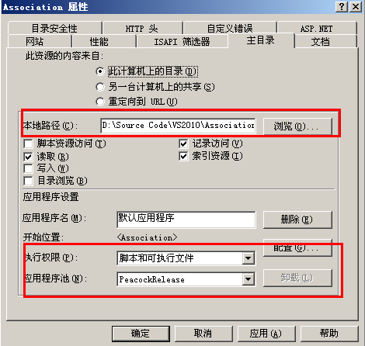
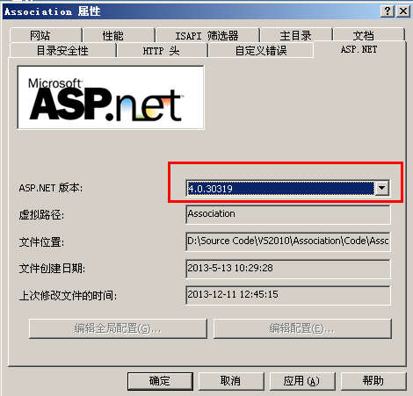
- 其它注意事项
4.1 系统更新前做数据库和网站程序备份，按当前日期创建备份文件夹，并在文件夹下创建发布程序文件夹、数据库文件夹、更新日志（更新内容描述）
4.2 更新完成后，再次进行网站程序和数据库备份。

